Губернатор края Виктор Толоконский поставил задачу в 2017 году провести капитальный ремонт 500 жилых домов в муниципалитетах края

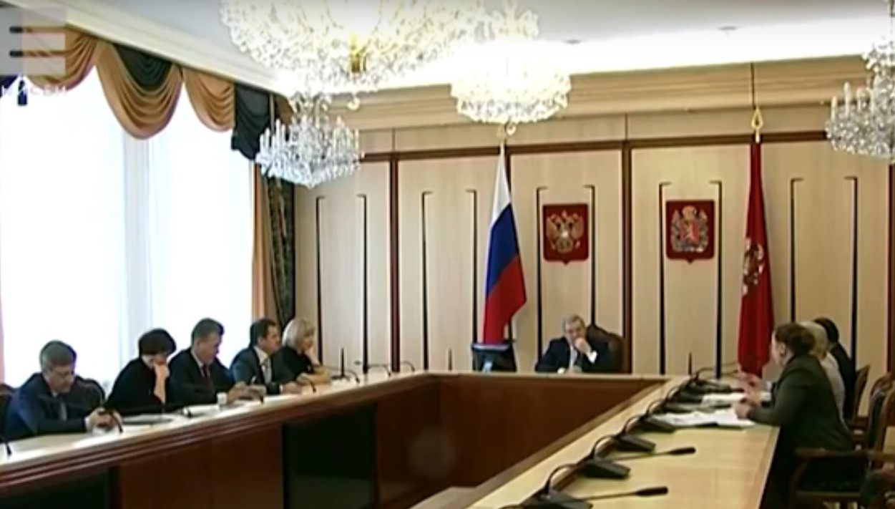

Губернатор края Виктор Толоконский провёл совещание по вопросам реализации региональной программы капитального ремонта, на котором обсуждались предложения по увеличению объёма работ. Открывая совещание, глава региона назвал программу социальной задачей особой важности, которая требует пристального внимания и комплексного подхода.

По мнению главы региона, работы по капремонту проводятся очень медленно. По плану 2015-2016 гг. отремонтировано 114 домов в крае, еще 27 объектов сдадут до конца года. Виктор Толоконский заявил, что этого недостаточно, отремонтированных домов должно быть в 3 раза больше. «Темпы организации массового ремонта у нас крайне низкие. Мы в прошлом году и в текущем крайне медленно входим в программу. У нас минимальное освоение имеющихся у регионального оператора средств. У нас недоработаны основные механизмы организации управления этим процессом. Наблюдается достаточно серьезная отстраненность от этого процесса муниципальных образований», - заявил Виктор Толоконский.

Как отметили участники совещания, работы необходимо проводить во всех муниципальных образованиях края, увеличивая объёмы и обеспечивая контроль качества ремонта и сроков выполнения работ. Поскольку ресурсы регионального оператора ограничены, на совещании было предложено разработать специальный регламент и передать функции технического заказчика проектных и ремонтных работ от Регионального фонда капремонта муниципалитетам, которые обладают необходимыми ресурсами, а также заинтересованы в качественном и своевременном проведении капитального ремонта жилого фонда.

Функции технического заказчика предполагается возложить на местные власти в городских округах. Это Красноярск, Ачинск, Боготол, Енисейск, Канск, Минусинск, Назарово, Шарыпово, Бородино, Лесосибирск, Норильск, ЗАТО г.Зеленогорск. Таким образом, в 2017 году капитальный ремонт в многоквартирных домах в данных городах будет организовываться и контролироваться органами местного самоуправления. Если данная мера покажет свою эффективность, она может быть распространена на большее количество муниципалитетов.

Кроме этого, было предложено сформировать на базе министерства строительства и ЖКХ проектный офис, на который будет возложен весь комплекс обязанностей по координации проекта: разработка краткосрочных планов капремонта, нормативное сопровождение, согласование действий всех участников программы на различных уровнях. Также в ходе совещания обсуждались дополнительные меры ускорения реализации программы капремонта, связанные с улучшением и унификацией проектных решений, формированием базы проверенных подрядчиков, усилением роли управляющих компаний, совершенствованием законодательства. По мнению участников совещания, все эти меры позволят значительно повысить качество работ и увеличить объем выполненных капитальных ремонтов жилого фонда. Виктор Толоконский поставил задачу в 2017 году провести, полностью завершить работы и принять не менее 500 домов.

